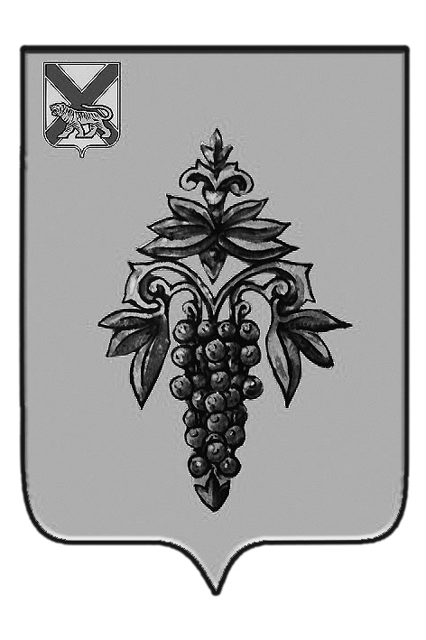

ДУМА

ЧУГУЕВСКОГО

МУНИЦИПАЛЬНОГО РАЙОНА

Р Е Ш Е Н И Е

От 27.05.2016г. |  |  | № 85
О внесении изменений в решение Думы Чугуевского муниципального района от 23 апреля 2014 года № 413 – НПА «Порядок представления лицами, замещающими муниципальные должности, замещаемые на постоянной основе в органах местного самоуправления Чугуевского муниципального района, сведений о доходах, расходах, об имуществе и обязательствах имущественного характера»
На основании статьи 16 Устава Чугуевского муниципального района, Дума Чугуевского муниципального района

РЕШИЛА:

1. Принять решение «О внесении изменений в решение Думы Чугуевского муниципального района от 23 апреля 2014 года № 413 – НПА «Порядок представления лицами, замещающими муниципальные должности, замещаемые на постоянной основе в органах местного самоуправления Чугуевского муниципального района, сведений о доходах, расходах, об имуществе и обязательствах имущественного характера».
2. Направить указанное решение главе Чугуевского муниципального района для подписания и опубликования.
3. Настоящее решение вступает в силу со дня его принятия.
Председатель Думы  Чугуевского муниципального района | 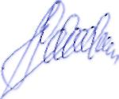 | П.И.Федоренко

ДУМА

ЧУГУЕВСКОГО

МУНИЦИПАЛЬНОГО РАЙОНА

Р Е Ш Е Н И Е

О внесении изменений в решение Думы Чугуевского муниципального района от 23 апреля 2014 года № 413 – НПА «Порядок представления лицами, замещающими муниципальные должности, замещаемые на постоянной основе в органах местного самоуправления Чугуевского муниципального района, сведений о доходах, расходах, об имуществе и обязательствах имущественного характера»

Принято Думой Чугуевского муниципального района
«27» мая 2016 года

Статья 1.
Внести в решение Думы Чугуевского муниципального района от 23 апреля 2014 года № 413-НПА «Порядок представления лицами, замещающими муниципальные должности, замещаемые на постоянной основе в органах местного самоуправления Чугуевского муниципального района, сведений о доходах, расходах, об имуществе и обязательствах имущественного характера» следующие изменения:
1.1. в названии решения, слова «, замещаемые на постоянной основе» исключить;
1.2. в пункте 1.1. слова «, замещаемые на постоянной основе» исключить;
1.3. в пункте 1.6 слова «муниципальным правовым актом Чугуевского муниципального района» заменить словами «Думой Чугуевского муниципального района»;
1.4. пункт 1.9 исключить.

Статья 2.
Решение вступает в силу со дня его официального опубликования.
Глава Чугуевского  муниципального района | 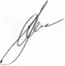 | А.А.Баскаков
«27» мая 2016г.
85-НПА

